Pořádá a srdečně vás zve na
8.ročník
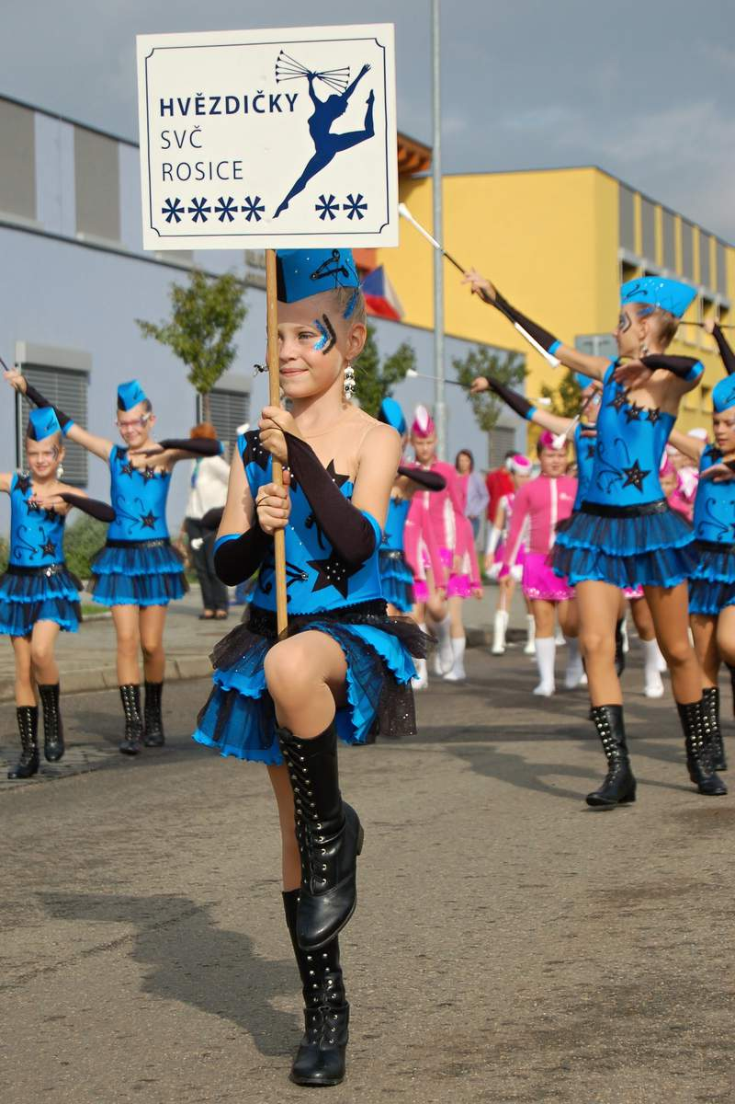
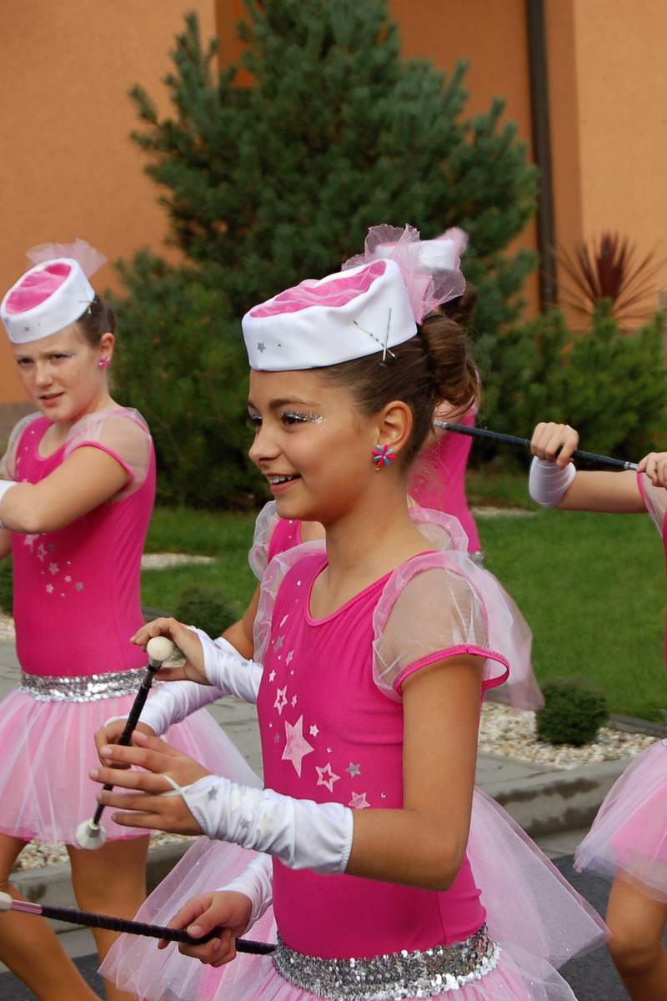
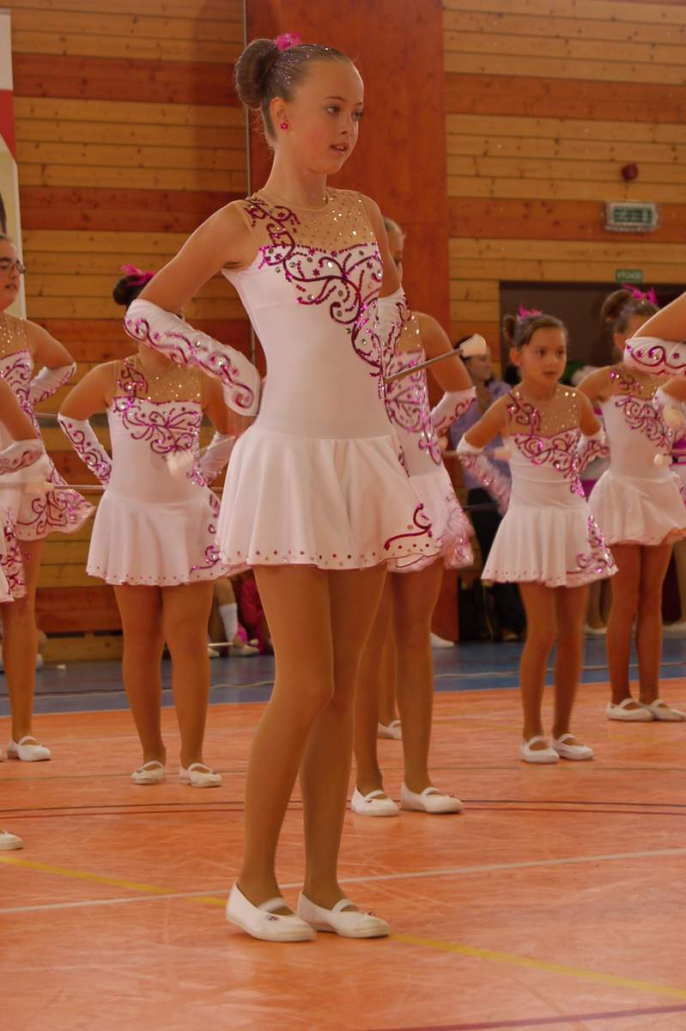
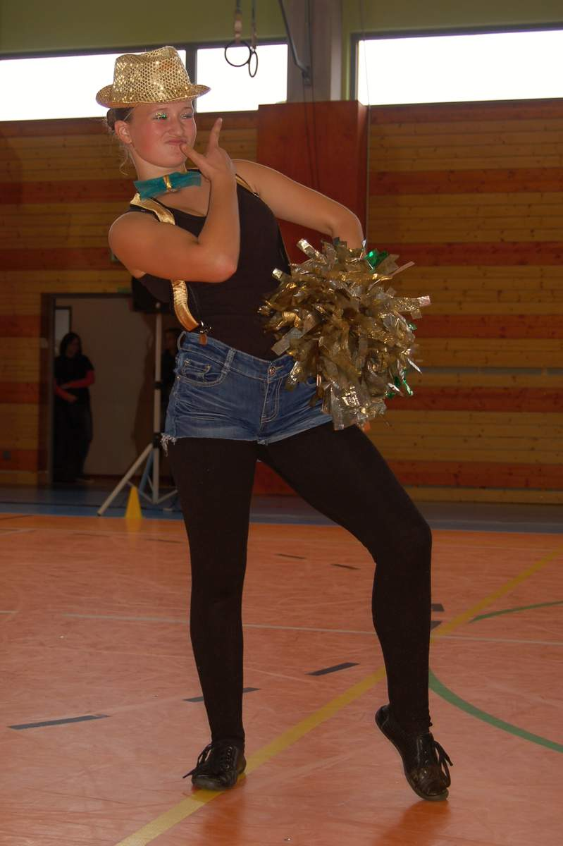
Nepostupové soutěžní přehlídky mažoretek v Němčicích nad Hanou

Termín: 26.9. 2015
Místo: Němčice nad Hanou
Organizátor: DDM ORION Němčice nad Hanou, Tyršova 360, Němčice nad Hanou
Startovné: baton 80,- Kč za účinkujícího,
pom pom 80,- za účinkujícího
Vystupuje –li účinkující s batonem i pom pomem, pak je startovné 50,- Kč za každou disciplínu, stejné to je, vystupuje-li účinkující ve skupině i v miniformaci – za každou disciplínu 50,- Kč.
Platíte za skutečný počet vystupujících v den konání soutěže. Jmenný seznam předáváte v den konání soutěže na prezenci.
Každé vystoupení – každá formace – má svoji samostatnou přihlášku.
Předběžný program:
8:00- 10:00 příjezdy, prezence sprotovní hala Suprovka v Němčicích nad Hanou (Tyršova 360),
10:05 řazení do průvodu, Slavnostní průvod od haly na náměstí,
10:30 Přivítání paní starostkou, nástup souborů, pozdravení pořadatelů, přivítání
11:00 Odchod souborů do haly
11:30 Skupinové formace baton + vyhlášení výsledků BATON SKUPINY
14:00 Skupinové formace pom pom + vyhlášení výsledků POM POM SKUPINY
16:00 Miniformace Baton + vyhodnocení Miniformace Baton
17:00 Miniformace Pom pom + vyhodnocení Miniformace Pom pom
18:00 Ukončení přehlídky
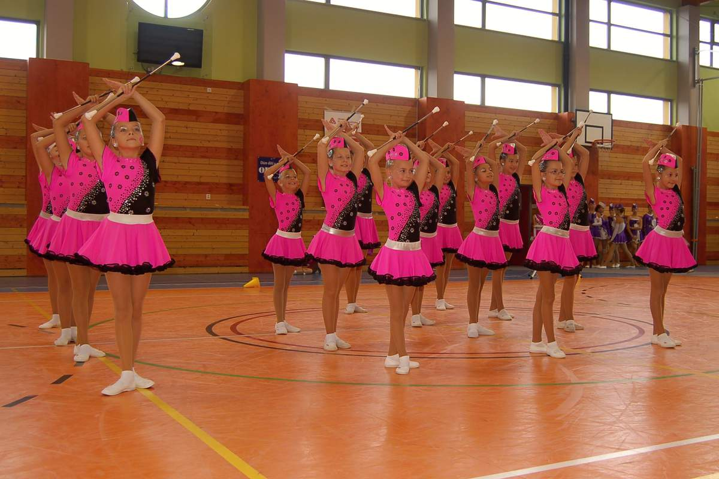
Věkové kategorie:
Děti: do 7,9 let
Kadetky: do 11,9 let
Juniorky: do 14,9 let
Seniorky: nad 15 let

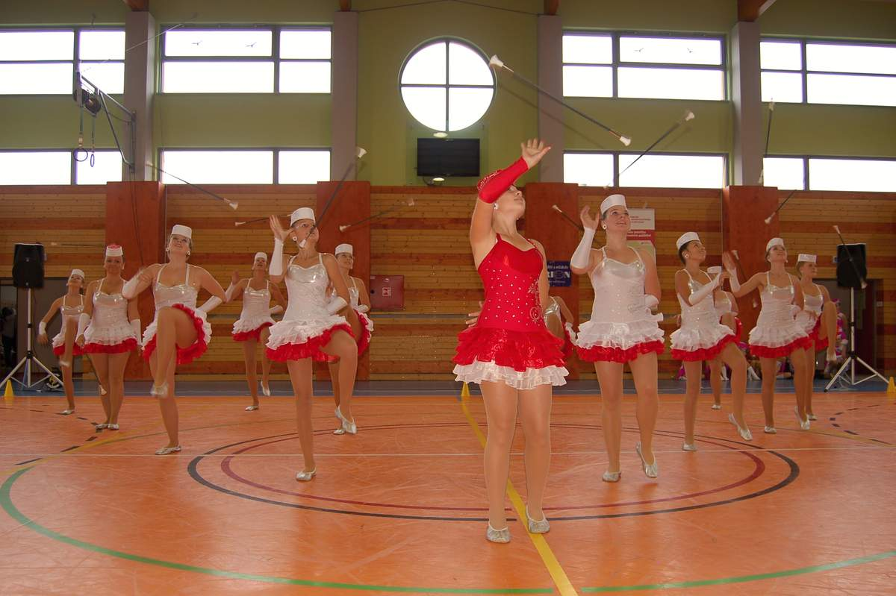
Jedná se o průměrný věk celé skupiny (rozhodující je věk dosažený ke dni soutěže)

Soutěžní disciplíny :

Velké formace (8 - 20 osob)
Miniformace( 4 - 7 osob)

NESOUTĚŽNĚ se mohou soubory předvést s show nebo soloformace (doprovodný program), toto je třeba nahlásit pořadateli soutěže. Budeme rádi ☺

Prezence
- U paní Lenky Kopřivové a slečny Barbory Žeravské, tel. 773675277 v budově haly – vchod hlavními dveřmi
- Prezence souborů baton a pom pom je od 8:00 do 10.00 hodin
(lze nahlásit i miniformace)
- Prezence pouze miniformací je od 14:30 – 15:30 hodin

Hodnocení
Zvládnutí základů mažoretkového sportu, pochodování, držení těla, práce s hůlkou, pestrost choreografie, změny pozic a tvarů skupiny a jejich provedení, náročnost, originalita choreografie, nápad, umělecký dojem, kostýmy, líčení, výraz mažoretek
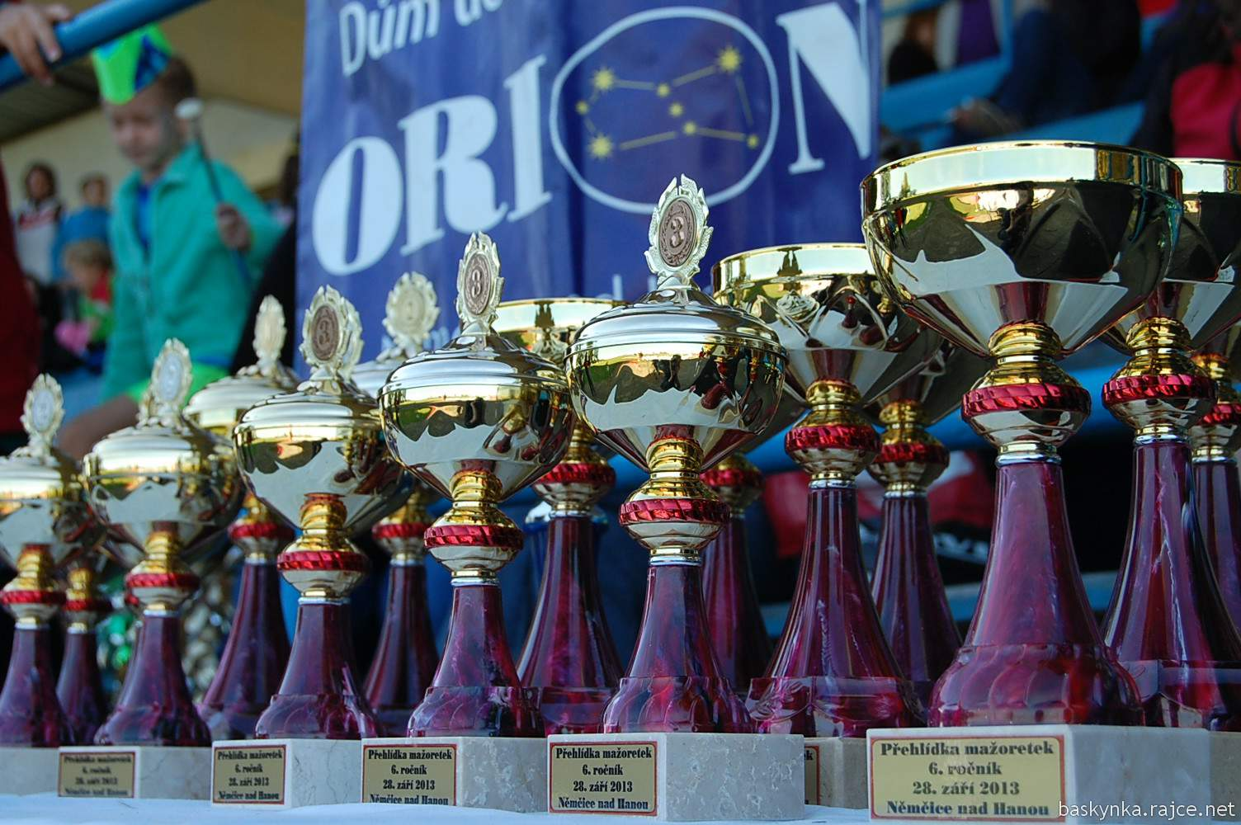
Ceny:
každý soubor dostane upomínkový dárek a v každé kategorii budou vyhlášena tři první místa, která obdrží vždy medaile, pohár a diplom.
Soubory hodnotí porota sestavená z nezávislých odborníků v tanečních a pohybových oborech.

Plocha na vystupování:
Speciální povrch ve sportovní hale , diváci sedí na tribuně
Strava:
v provozu bude bufet s drobným občerstvením (párek v rohlíku, oplatky…)
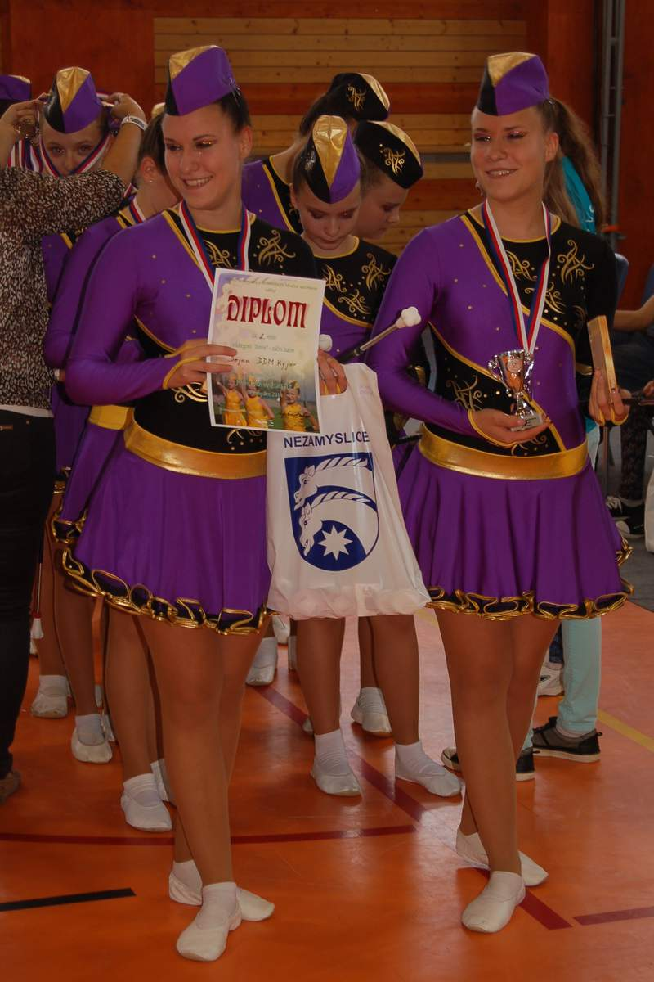
Doprava:
soubory si zajišťují a hradí samy.

Šatny: v areálu sportovní haly Suprovka

Hudební doprovod:

podiové formace – vlastní CD, zaslat do 20.9. na adresu DDM ORION, p. Antonín Bartošík, nebo se s ním tel. domluvit : 773 673 277, nebo v podobě Mp3 na mail a.bartosik@seznam.cz

Termín přihlášek: do 11. září 2015

Pořadatel si vyhrazuje právo upravit propozice, změní-li se zásadně podmínky.
Z časových důvodů je počet soutěžících skupin omezen, proto v případě velkého počtu souborů si pořadatel vyhrazuje právo výběru. V případě nižšího počtu přihlášených souborů do určité disciplíny si pořadatel vyhrazuje práve sloučení kategorií.

Po uzávěrce přihlášek obdržíte přesný časový harmonogram a rozpis jednotlivých vystoupení!!!!!

Kontakt: Mgr. Eva Bašková, eva.baskova@ddmorion.cz, 606569277
ředitelka DDM ORION Němčice nad Hanou

Těšíme se na vás ☺

